JHA-8A型ACU性能测试设备

软件设计

北京太航世科机载电子技术有限公司
2009年8月
目 录
第一章 软件模块 1
1.1界面显示 1
1.2测试控制 5
1.3底层驱动 11
第二章 部分函数说明 13
1.1主界面类 13
1.2主线程类 18
1.3 ECU通信类 20

第一章 软件模块
整个测试系统软件部分由界面显示、测试控制和底层驱动三部分组成，其中界面显示用于系统与用户直接交流；测试控制是整个软件系统的核心，包括了对ACU的所有测试项的操作；底层驱动是测试控制与硬件的接口，包括对GPIB接口卡、数据采集卡、温箱、程控电源、程控电阻箱以及主机部分硬件的控制，其软件架构体系如图1。整个软件架构的目标是每一层只能跟相邻层传递信息，不能越层，使硬件驱动层更加健壮和完备，便于程序的维护和扩充。
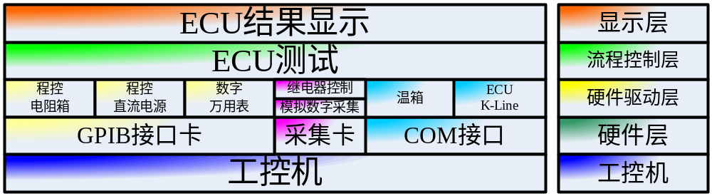图1 软件架构体系

1.1界面显示
- 测试模式控制：
手动测试与自动测试选择：用一个开关档来选择手动测试或是自动测试：在手动测试条件下，可以人为选择测试的温度、电压、ACU号以及具体测试步骤，在有的测试项下还需选择波形输出的格式；而在自动测试条件下，测试序列会按照用户事先选择好的测试条件和测试步骤自动的执行到底。为了减少硬件的开启和关闭变动对被测试设备的影响，应尽量减少外围设备：程控电源、数字万用表、程控电阻箱、GPIB接口卡的状态变动。其测试模式选择与操作流程如图2，注意在可以选择另一个模式的情况下必须进行全局变量的重置，其粉红色的完全自控部分是一个完全独立的部分需要其它手动测试没有或者完成。
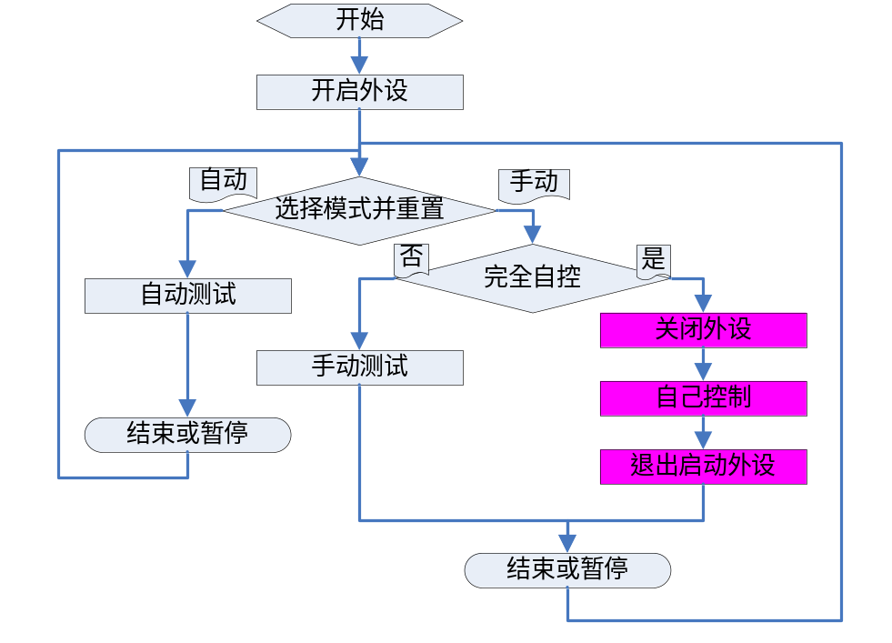
图2 测试模式选择与操作
- 测试控制：
这里包括了自动测试初始化、自检、运行/中止、退出和手工控制四个按钮：
- 初始化：只有选择自动模式才能点击此按钮，点击该按钮后，能弹出设置对话框，用户可以选择温度及温度操作顺序和电压的高中低状态对应的具体数值，温度采样的时间间隔，ACU测试信息，ACU号，测试条件选择，ACU号选择，测试步骤选择等。其设置对话框界面操作主流程如图3，其详细流程如图4，粉红色部分表示是有缺省值的，请注意条件一定要选择完备。
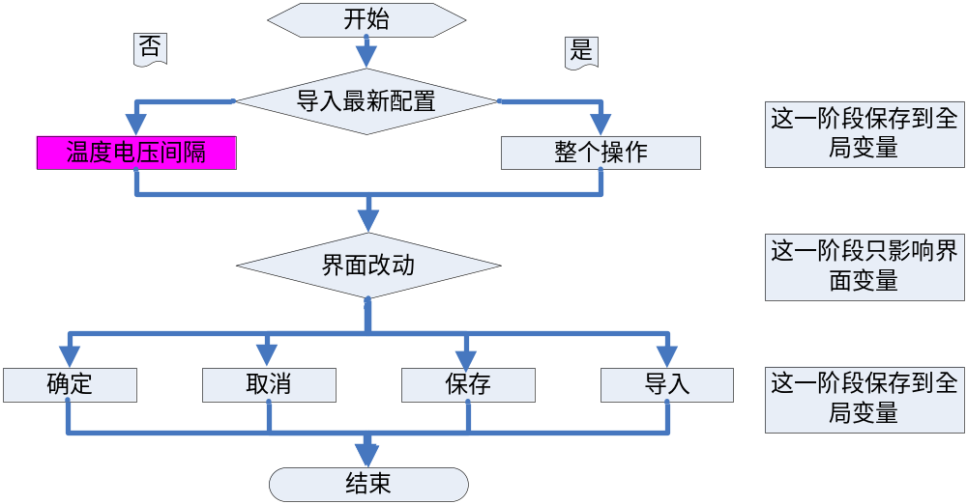
图3 设置对话框主流程
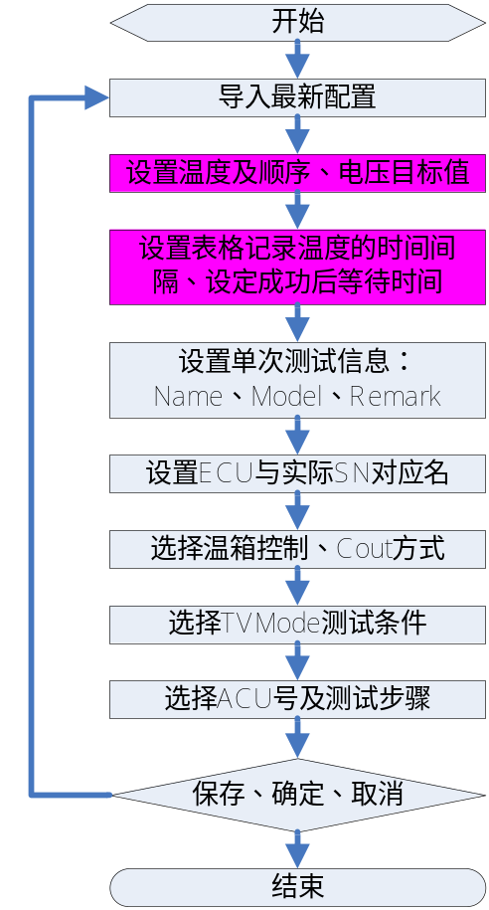
图4 设置对话框详细流程
- 自检：要求能够对硬件设备进行自检测，并部分校准。
- 运行/中止：开启和中止一个测试过程，在测试结束后会自动弹起，全局变量并恢复到原始状态。
- 退出：直接退出整个应用程序，如果测试线程没有运行完应该关闭测试线程。
- 手动：硬件的独立控制，可以配合其他使用，主要用于调试。其流程为图2的粉红色部分。
- 测试条件显示：
显示当前测试的目标温度和目标电压，以及当前温度和当前电压。其中，当前温度和当前电压要求定时更新。
- 波形显示：
用可变电阻箱和程控电源进行测试时，要求能够显示其变化曲线；能量保持和波形输出测试中，要求显示采集到的信号波形；测试开始后，能够立刻显示出温度的理论变化曲线，同时还要实时显示温箱温度的变化曲线。
- ACU信息：
用于显示ACU测试的简要信息。包括Test Name、Model Name、Remark。
- 错误故障码日志表：
用于显示测试过程中出现的各种错误，以及错误出现的时间、当前电压、当前温度、哪块ACU出的错误等等。
- 测试步骤：
采用表格形式，按序号显示全部测试步骤，使整个测试流程的进展状况一目了然，用户可以随时跟进测试过程。手动模式下，第二列显示对应测试步骤的测试结果和错误码。自动模式下，第一列测试步骤对应高亮显示以提示测试进度。
- 测试报告：
用一个表格显示自动测试的所有测试结果，表格位于测试程序界面的右下角。表格应包含测试的总表、9种状态的分表、Errorlog纪录、FMR\FMC纪录，测试过程温度纪录。
测试总表显示本次测量的所有测试步骤的9种状态的测试结果平均值，3种温度条件的平均值和总体的平均值。
9种状态的分表显示本次测量各状态的6块ACU的个体测量值，平均值，最小值，最大值，故障判断结果和各ACU在测量过程中新出现的Errorlog码。
Errorlog纪录表依次显示所有测量过程中的错误码及相关信息，包括故障码出现时间，ACU编号，故障码，故障名称。
FMR\FMC纪录表显示本次测试所有条件和所有ACU在测试过程中的Memory的read和write的结果以及16位的ACUID。
测试过程温度表显示从开始测试到测试全部结束的整个过程的温度值和对应时间。
测试报告能够保存为excel格式和打印。

1.2测试控制
用户可以通过界面上的测试控制按钮对整个测试流程进行控制，其大的选择是选择自动模式还是手动模式，其流程图如图2【重置包含全局变量的重置和继电器的重置】，在一个具体模式下还可以选择暂停测试并重新选择条件测试，由于手动测试中的运行/暂停只是测试一个测试项，一般需要把线程测试完，如需要退出线程则必须选择不同的测试模式，具体为：
- 运行/暂停按钮用于开始测试流程，并且可以在测试流程运行过程中随时中止，再次按下该按钮则从中止的地方继续原测试流程，测试流程结束后，该按钮自动弹起；
- 初始化按钮用于在自动模式下如有测试线程则终止整个测试流程，在测试流程运行过程中，需要先通过运行/中止按钮中止测试流程，然后按下初始化按钮就可以终止整个测试流程。
测试要求每块待测的ACU都能够在低温、常温、高温和低压、中压、高压共九种组合的环境条件下进行测试。因此测试开始前首先要设定温箱的温度，待到温箱内温度变化稳定后，再开始对每块待测ACU的各个电压条件下进行测试。
测试线程在ThreadMain.cpp文件中，下面用流程图具体介绍：
- 自动测试主流程。
自动测试方式开始后，首先设置温箱，再设定程控电压源，最后选定需要测试的ACU。然后就进行ACU测试，测试完毕后打印总表。其测试线程之自动测试主流程如图5。由于CB多线程的限制，需要在测试过程中判断线程是否已终止并退出线程。
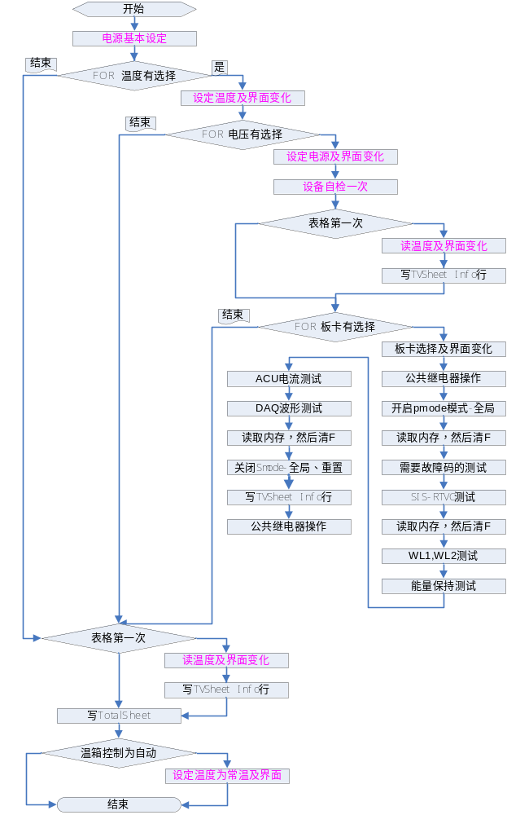
图5 测试线程之自动测试主流程
- 手动单项测试主流程。
由于手动方式下只能进行某一项测试，因此开启了Pmode模式之后，就直接对各项测试进行检查，对用户选定的测试项进行测试，其他项则直接跳过如图6。
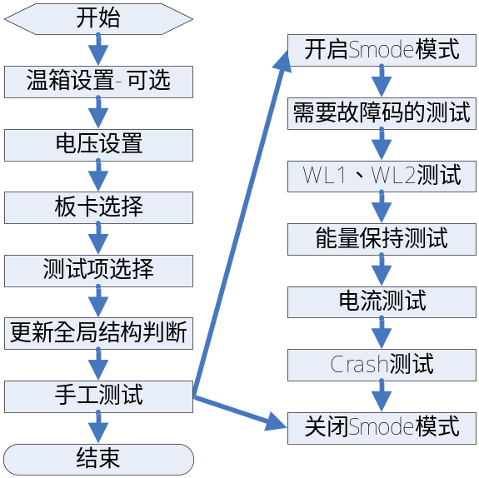
图6 测试线程之手动测试主流程
- 需要故障码的测试。
在程序中为了便于认知，对这种测试进行了统一的流程，其流程如图7。因为背板和子板是根据需要自己定制的，由于多方面的原因，对继电器的状态【闭合、断开】是无法获取的，需要对继电器子板进行重置并恢复相关继电器到当前需要的状态。其中的查找错误码子流程如图8。如果Kline线上没有数据的话，先启动公共继电器，并启动相关继电器、开启SMode模式、启动RFSC再一次进行测试。
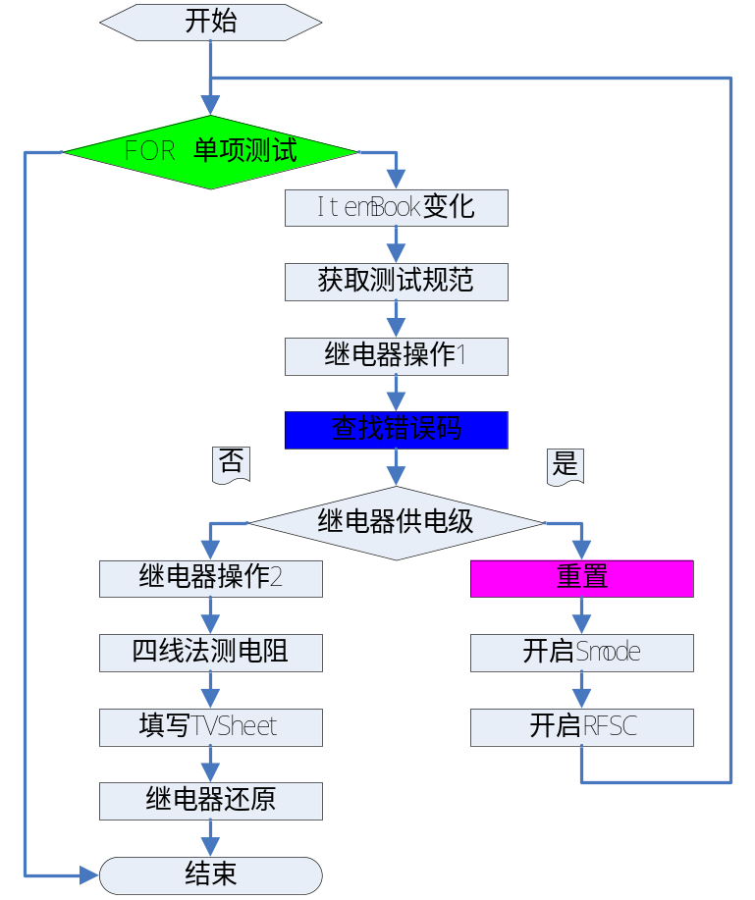
图7 有故障码测试主流程
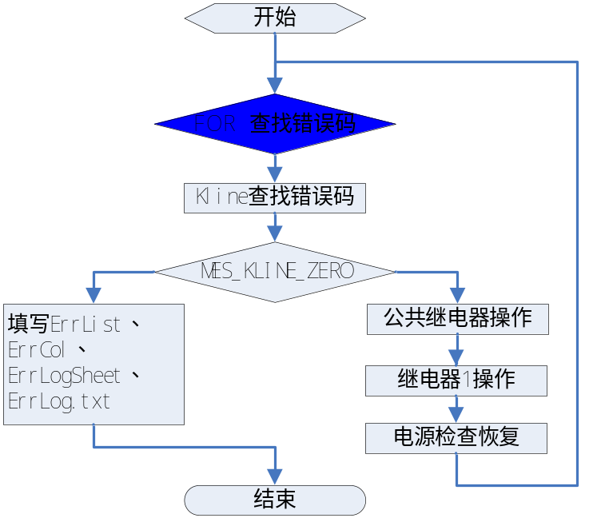
图8 查找错误码
- HoldTime测试。
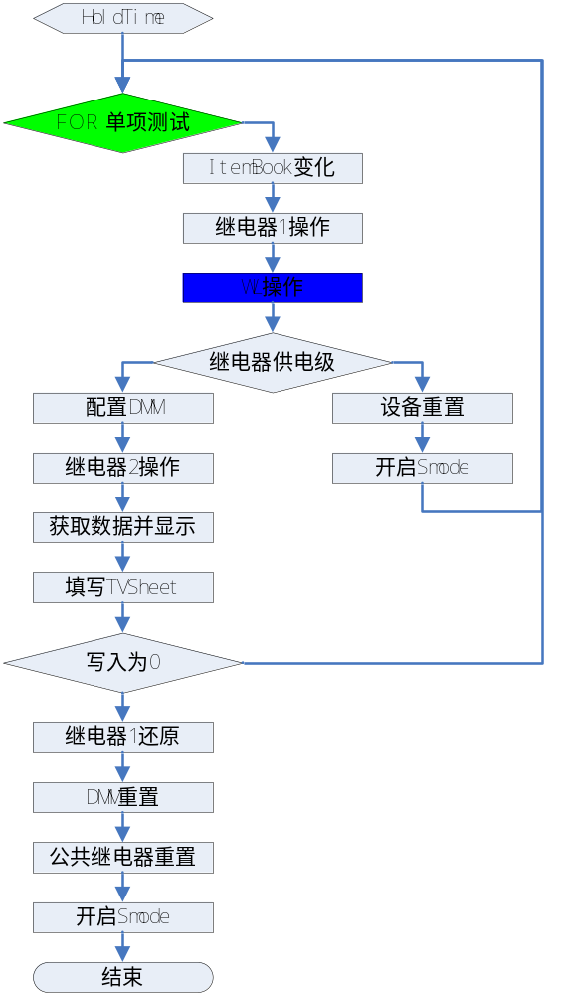
图9 HoldTime测试
- Crash测试。
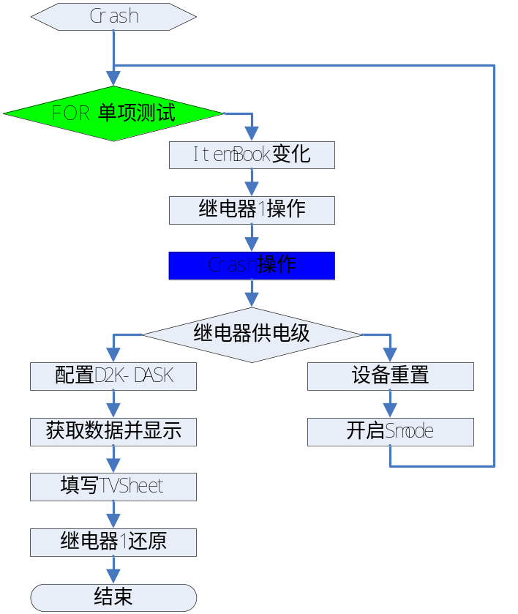
图10 波形输出测试

1.3底层驱动
作为软硬件接口，该部分负责连接软件系统和硬件系统。可由软件系统控制的硬件系统包括数据采集卡、温箱、程控电源和程控电阻箱、数字万用表、ECU设备。
数据采集卡的接口是其自带的标准接口，共有两个。第一个是数字接口，用来提供数字信号并由解码芯片进行解析并提供高低电平，从而控制相关的继电器的吸合和断开。第二个是模拟接口，用来对Crash out信号和能量保持信号进行采集。其封装类是TDaqDio、TDaqDigit、TDaqAnalog，如需进一步操作可以通过其自带的相关API调用。TDaqDio负责启动和关闭数据采集卡，TDaqDigit负责继电器控制信号的输出，TDaqAnalog负责模拟信号的采集。其继电器控制流程如图11，为了更加稳定在TDaqDigit中添加了继电器组操作函数，可根据需要进行添加。
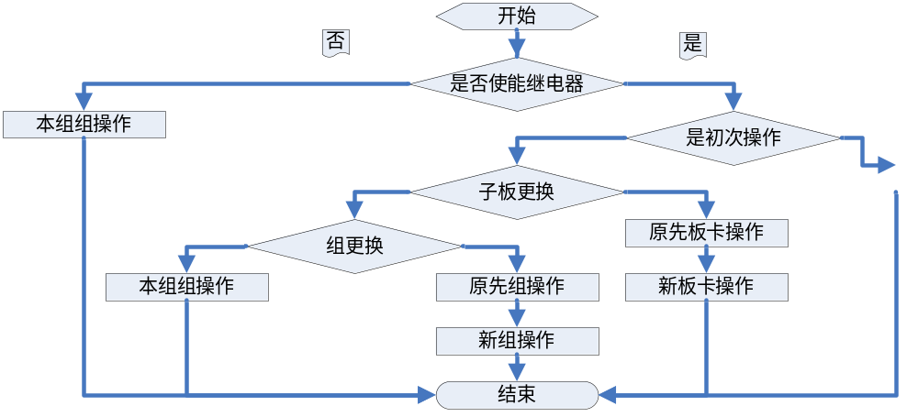
图11 继电器操作流程
温箱和ECU设备通信用的都是串口。温箱采用了Windows自带的标准API函数对串口进行操作，操作命令请看温箱操作协议。ECU设备通信请看JH10A S Mode Comm Spec V0.1(eng)文档。其封装类分别是TComChamber和TComKline。
程控电阻箱、程控电源、数字万用表的接口是GPIB接口。GPIB接口卡的控制是通过GPIB接口卡提供的标准API函数调用，具体指令参见程控电阻箱的使用说明书。GPIB接口卡的封装类是TGpibInterface，GPIB设备的父类是TGpibDevice，其派生了程控电阻箱控制类TGpibPcRes、程控电源控制类TGpibPcPower、数字万用表控制类TGpibPcDMM。

第二章 部分函数说明

1.1主界面类
主界面类是TFormMain，主要是处理主界面控件的操作，包含的动作就是响应点击和显示状态和结果等。其主要函数如下：
- void __fastcall OnTimer(TObject *Sender);
为定时器函数，定时的显示状态条信息、测试信息提示和处理实时温度采集、实时电压采集。
- void __fastcall OnThreadTerminate(TObject * pObject);
线程关闭时的收尾工作都放在这个函数里。
- void __fastcall SetStateCommonality(bool bEnable);
在自动和手动模式下都需要点击相应操作的控件的使能。
- void __fastcall SetStateAuto(bool bEnable);
只在自动模式下都需要点击相应操作的控件的使能。
- void __fastcall SetStateManual(bool bEnable);
只在手动模式下都需要点击相应操作的控件的使能。
- void __fastcall SetContent(bool bReset);
只在手动模式下相关控件状态的重置。
- void __fastcall SaveToExcel(String strPath);
保存TF1Book控件内容到Excel文件。
- void __fastcall OpenFromExcel(String strPath);
读取固定格式的Excel内容道TF1Book控件。
- bool __fastcall RefreshGStruct();
只在手动模式下更新全局控制变量g_STestInfo并判断条件是否满足进行测试的要求。
- bool __fastcall GetGStructState();
判断g_STestInfo中的条件是否满足进行测试的要求。
- void __fastcall ResetGVariable();
重置全局变量，准备新一轮的测试。
- void __fastcall ViewStatusBar();
更新状态条子函数。
- void __fastcall ViewLabelSpark();
更新LabelSpark，显示测试当前的主要操作：温度控制、测试过程。
- void __fastcall RefreshTempData();
更新温度数据，包含读取、显示并根据要求保存到TF1Book。
- void __fastcall RefreshVoltData();
更新电压数据，包含读取、显示并根据要求保存到TF1Book。
- void __fastcall CreateFlowLogFile();
创建日志文件：分为测试流程文件和电压信息文件。
- bool __fastcall CreateThread();
创建新线程。
- virtual void __fastcall WndProc(Messages::TMessage & Message);
界面控件大小和布局根据电脑界面分辨率进行调整。
- int __fastcall TFormMain::AdjustData(float fData, int * piValue);
把输入的浮点数四舍五入为只带两位小数，再把各位上的数分离出来，最后返回正负标志位，正为0，负为1；fData 为输入的浮点数，piValue为数据区的首地址，该数据区存放分离后的各个数。
- void __fastcall ViewTempPhase();
根据当前测试TV条件设置温度阶段,表示处于哪个温度阶段：低温、中温、高温。
- void __fastcall ViewVoltPhase();
根据当前测试TV条件设置电压阶段,表示处于哪个电压阶段：低压、中压、高压。
- void __fastcall ViewTempTarget();
显示温度控制的目标值。
- void __fastcall ViewVoltTarget();
显示电压控制的目标值。
- void __fastcall ViewTempCurr();
显示当前温度到Shape和实时温度曲线刷新。
- void __fastcall ViewVoltCurr();
显示当前电压到Shape和实时纪录电压。
- void __fastcall ViewBoardNum();
显示当前板卡号到Shape，注意板卡号是基于1开始的。
- void __fastcall ViewProgressInfo();
测试线程用进度条显示。
- void __fastcall ViewWaveTempTheory();
显示理论温度曲线。
- void __fastcall ViewWave();
显示或刷新测试过程曲线。
- void __fastcall ClearWave();
清空测试过程曲线。
- void __fastcall ViewLabelCurrSet();
显示当前电阻箱的电阻值或程控电源的输出值。
- void __fastcall ViewTVCondInLabel();
在LabelCond中显示当前TempVolt模式。
- void __fastcall AddErrorByCode();
通过错误码添加错误信息到相应控件和文件。
- void __fastcall AddErrorByMark();
通过错误评论添加错误信息到相应控件和文件。
- void __fastcall SaveErrorToFile();
保存错误信息到文件。
- void __fastcall ResetErrorInfo(int iState);
新错误变量信息：单步测试完成、全部测试完成（含强行退出）。
- void __fastcall ResetBookInfo();
清空InfoBook内容：测试名称、测试模型、测试评论。
- void __fastcall InitBookInfo();
填充InfoBook内容：测试名称、测试模型、测试评论。
- void __fastcall ResetBookItem();
重置ItemBook格式，使其恢复到原始状态。
- void __fastcall ChangeItem();
改变ItemBook测试项格式。
- void __fastcall ResetBookReport();
重置ReportBook，载入空白标准格式Book。
- void __fastcall InitBookReport();
初始化ReportBook，即导入并设置基本信息。
- void __fastcall ResetSheetTotal();
清除TotalSheet信息。
- void __fastcall WriteSheetTotal();
操作完成填写TotalSheet。
- void __fastcall WriteErrorSheet(String strErrMark);
填写ErrorLogSheet及TVSheet中的对应ErrCol。
- void __fastcall WriteErrorCol();
在九种TVSheet中填写错误列。
- void __fastcall WriteTempSheet();
填写温度到TempSheet。
- void __fastcall InitFMSheet();
创建FMSheet框架。
- void __fastcall WriteSmodeInFMSheet();
在FMSheet中填写Smode信息。
- void __fastcall WriteFMRInFMSheet();
在FMSheet中填写FMR信息。
- void __fastcall WriteFRCInFMSheet();
在FMSheet中填写FRC信息。
- void __fastcall WriteItemTestData();
某一测试项完成后填表。
- void __fastcall WriteCellInTVSheet(int iRow, int iCol, double dValue);
在某个Sheet中的iRow行iCol列填写dValue值。
- void __fastcall WriteStatInTVSheet(int iRow);
在某个Sheet中的iRow行填写统计信息：最小值、最大值、平均值。
- void __fastcall WriteJudgeInTVSheet(int iRow, int iCol);
在某个Sheet中的iRow行iCol列填写状态值：false、true。
- void __fastcall WriteTestInfoBaseRowInTVSheet();
在各个Sheet中填写BaseTestInfo行，包含测试名称、测试模型、测试评论。
- void __fastcall WriteTestInfoRowInTVSheet();
在各个TVSheet填写TestInfo行，包含测试开始和结束时信息。
- void __fastcall WriteEcuIDInTVSheet();
在各个TVSheet填写Ecu ID信息。
- void __fastcall WriteSingleEcuIDInTVSheet(int iTVMode, int iBoard, String strEcuId);
填写各ECU的对应名称到对应TV分表。
- void __fastcall GetRowCountInTVSheet(int iSheet, int & iRow);
获取iSheet中当前的行数。
- void __fastcall WriteSPECInTVSheet();
在九种TVSheet中填写名称和全部测试规范。
- void __fastcall WriteSPECSingleInTVSheet(int iItem, int iSheet);
在某一个iSheet中的iItem行填写测试规范。
- String __fastcall ReadAvg(int iSheet, String strItemName);
读取iSheet中的strItemName测试项的平均值。
- void __fastcall TFormMain::WriteCrash();
填写波形输出测试结果。

1.2主线程类
- void __fastcall AutoTest();
自动测试主函数。
- void __fastcall ManualTest();
手动测试主函数。
- void __fastcall TestHasFaultCode();
需要查找错误码测试总函数。
- void __fastcall TestSquib(int iSubItem, int iMethod);
测试Squib总函数。
- void __fastcall TestSbelt(int iSubItem, int iMethod);
测试Sbelt总函数。
- void __fastcall TestBatt(int iSubItem);
测试Battery总函数。
- void __fastcall TestSIS(int iSubItem, int iMethod);
测试SIS中需要查找错误码函数。
- void __fastcall TestSISSensor(int iSubItem);
测试SIS中不需要查找错误码函数。
- int __fastcall FindSquib(float fMin, float fMax, unsigned int iFaultCode, int iMethod, float & fRet);
二分查找Squib事件码函数。
- int __fastcall FindSbelt(float fMin, float fMax, unsigned int iFaultCode, float & fRet);
二分查找Sbelt事件码函数。
- int __fastcall FindBatt(float fMin, float fMax, unsigned int iFaultCode, int iMethod, float & fVolt);
二分查找Battery事件码函数。
- int __fastcall FindSIS(float fMin, float fMax, unsigned int iFaultCode, int iMethod, float & fRes);
二分查找SIS事件码函数。
- int __fastcall FindSISSensor(int iSubItem, int &iCodeRet);
查找SIS的RFSC值。
- void __fastcall TestWarnLamp();
测试警告灯总函数。
- bool __fastcall GetWarnLmapVolt(int iLamp, bool bMethod);
获取iLamp警告灯电压。
- bool __fastcall GetWarnLampCurr(int iLamp, bool bMethod);
获取iLamp警告灯电流。
- void __fastcall TestHoldTime();
能量保持测试。
- void __fastcall TestACUCurr();
波形输出测试。
- bool __fastcall NeedTestHasFault(int iBoard);
判断板卡iBoard是否有查找事件码的测试项。
- bool __fastcall GetFaultCodeState(unsigned int iFaultCode, bool & bKline);
查找事件码是否成功，在失败的情况下判断是否是Kline问题。
- bool __fastcall GetFaultCodeStateByItem(int iMethod, float fRes, unsigned int iFaultCode, bool & bKline, int iBlock);
通过设置电阻查找事件码并判断是否成功，在失败的情况下判断是否是Kline问题。
- bool __fastcall GetFaultCodeStateByVolt(int iMethod, float fVolt, unsigned int iFaultCode, bool & bKline);
通过设置电压查找事件码并判断是否成功，在失败的情况下判断是否是Kline问题。
- bool __fastcall SelfCheckDevice();
判断程控电源输出和设置、电阻箱设置是否正常。
- bool __fastcall SelfCheckPcRes();
自检程控电阻箱及背板和子板部分线路。

1.3 ECU通信类
- bool __fastcall OpenSMode();
Starting S-Mode：开启S-Mode通信模式，整个测试过程必须在S-Mode模式下才能进行。
- bool __fastcall CloseSMode();
Closing S-Mode：关闭S-Mode通信模式。
- bool __fastcall ReadMemory(short iAddress, short iLength, String &strInfo);
读取ECU的Flash内容到strInfo，其起始位置是iAddress，长度是iLength。
- bool __fastcall WriteMemory(short iAddress, short iLength, String &strInfo);
写内容strInfo到ECU的Flash，其起始位置是iAddress，长度是iLength。
- bool __fastcall OpenRealtimeFault();
Real Time Fault & Status Service：开启实时错误码和状态检查服务。
- bool __fastcall CloseRealtimeFault();
关闭实时错误码和状态检查服务。
- bool __fastcall RealTimeValueCheck(int iCheckValueCode, int &iResult);
Real Time Value Check Service：开启实时值检查服务。
- bool __fastcall EnableWarnLamp(int iLamp, bool bEnable);
使能警告灯iLamp：亮、灭。
- bool __fastcall EnableCrashOutput();
使能ECU能否波形输出。

